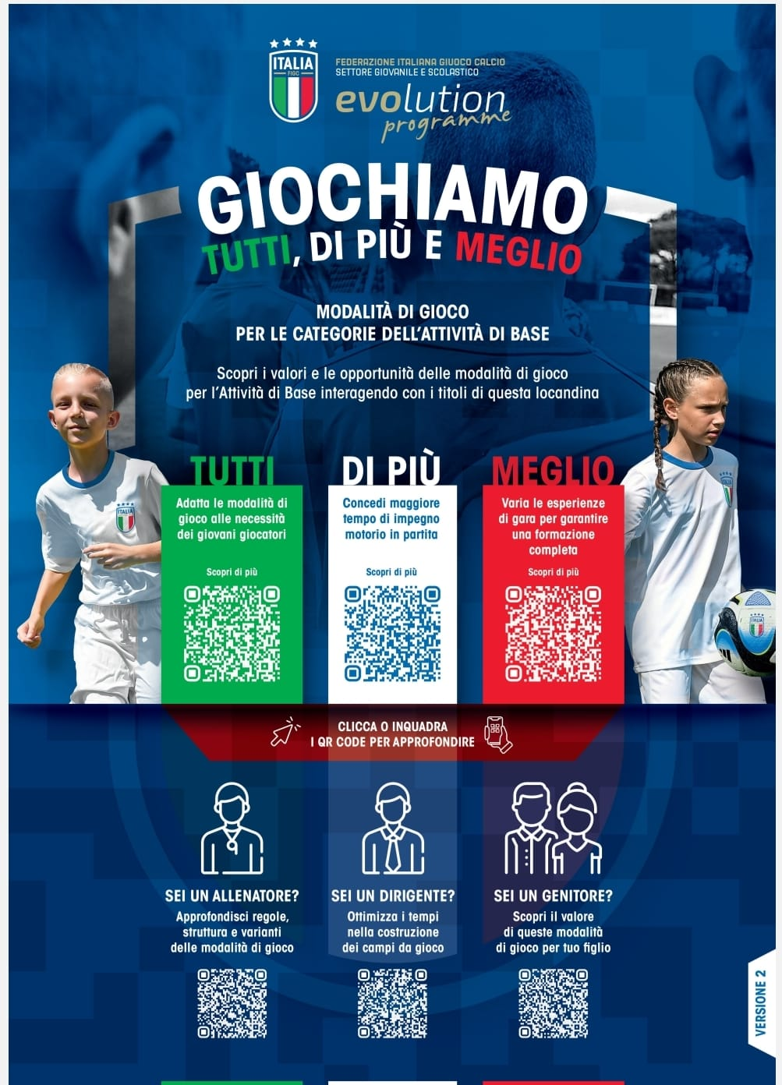

**"Manifestazione Figc-Sgs" Il Coordinamento Regionale d'intesa con la Delegazione Provinciale organizza Raduno per i Piccoli Amici 2018/2019 "denominato *Il Magico Pallone⚽"**

Società che hanno aderito al Raduno ospitato dalla società **ASD CITTA’ DI TRAPANI** del 22 Febbraio al campo G. Mancuso di Paceco :

* ASD Città di Trapani
* Football Castellammare
* La Cantera Marsala
* Ligny Trapani

**N.B.** Se ci sono altre società interessate possono inviare l'adesione entro venerdì 21 febbraio alla società **CITTA’ DI TRAPANI** e contestulmente inviare una mail [attivitadibase.trapani@lnd.it](mailto:attivitadibase.trapani@lnd.it) per il Raduno di sabato 22 febbraio presso il Campo Sportivo **"G. Mancuso a Paceco” società ospitante città di Trapani**